Ключи 10класс
Муниципальный этап всероссийской олимпиады школьников по географии
2024-2025 учебный год
Максимальный балл – 126

Аналитический раунд
Задание 1. | Максимальное количество баллов – 12

№ | Название столицы (по 2 балла) | Название водного объекта
1 | Москва | Каспийское море (2б)
2 | Астана | Каспийское море (2б)
3 | Ашхабад | Каспийское море (2б)
4 | Тегеран | Каспийское море (2б)
5 | Баку | Каспийское море (2б)
Задание 2. | Максимальное количество баллов – 10

1) Васко да Гама |  |  | г | А) впервые пересёк на лыжах Гренландию с востока на запад в её средней части
2) Роберт Пири |  |  | б | Б) первым достиг Северного полюса
3) Фритьоф Нансен |  |  | а | В) первым достиг Южного полюса
4) Марко Поло |  |  | д | Г) первым проложил морской путь в Индию, проведя свои корабли вокруг Африки
5) Фернан Магеллан |  |  | ж | Д) путешествовал по странам Азии, в результате чего написал «Книгу о разнообразии мира»
6) Витус Беринг |  |  | е | Е) открыл пролив между Азией и Америкой
7) Давид Ливингстон |  |  | и | Ж) организовал и командовал первым кругосветным плаваньем, доказавшим шарообразность Земли и единство Мирового океана
8) Николай Михайлович Пржевальский |  |  | к | З) возглавил первое русское кругосветное путешествие
9) Рауль Амундсен |  |  | в | И) открыл водопад Виктория при исследовании труднодоступных районов Африки
10) Иван Федорович Крузенштерн |  |  | з | К) исследовал труднодоступные районы Азии, нанес на карту более 20 горных хребтов, целый ряд озер и рек
 | Задание 3. | Максимальное количество баллов – 7

Города | 1. Санкт-Петербург (1б), 2. Калининград (1б)
Черта сходства в ЭГП | Санкт-Петербург и Калининград – порты на Балтийском море (1б)
Преимущество | Петербург – замерзающий (1б), а Калининград – нет (1б), то есть имеет преимущество.
Преимущество  в транспортных связях | Петербург имеет хорошую транспортную связь с Центральным районом России и через него с югом России, с Северным районом, Уралом, Сибирью, т.е. перемещение грузов и людей свободное. (1б)  Калининград после распада СССР оказался отрезанным от основной части страны территориями Литвы и Белоруссии или Латвии, что создает значительные трудности в сообщении России с городом, особенно после вступления Литвы в ЕС, и не позволяет использовать полностью преимущества ЭГП. (1б)

Задание 4.
Максимальный балл - 61
Вопрос |  |  |  | № на  карте | Дополнительный  вопрос |  | Ответ
- Полуостров*, отделённый от Африки Гибралтарским проливом |  |  |  | 4  5 | Запишите:  а) его название;  б) названия государств, расположенных на территории полуострова;  в) названия столиц этих государств |  | а) Пиренейский п-ов (1)  б) Португалия, Испания (по 0,5)  в) Лиссабон, Мадрид (по 0,5)
* В случае неправильно указанного названия полуострова номер на карте не оценивается |  |  |  | 4  5
2. Кто из перечисленных мореплавателей свершил три кругосветных путешествия: Магеллан, Кук, Дрейк, Крузенштерн ? |  |  |  | 100 | Запишите:  а) имя мореплавателя;  б) с аборигенами какой территории произошёл конфликт, приведший к потере руководителя экспедиции;  в) современный статус данной территории |  | а) Джеймс Кук (1)  б) Гавайские острова (1)  в) штат США (1)
3. Какой народ проживал на острове Маврикий до прихода туда европейцев в XVI веке? |  |  |  | 97 | Запишите:  а) ответ на вопрос;  б) моряками какой страны остров был открыт;  в) какая с/х культура выращивается сегодня на 90% обрабатываемых сельхозугодий |  | а) остров был необитаемым (1)  б) Португалии (1)  в) сахарный тростник  (1)
4. Прочитайте определение: «Глубокая речная долина с очень крутыми, нередко отвесными склонами и узким дном, обычно полностью занятым руслом реки; образуется в результате выветривания и эрозионной активности реки». Самая известная речная долина такого типа находится в США в штате Аризона. Река протекает по одноименному плато. |  |  |  | 73  56  38 | Запишите:  а) термин, описание которого приведено в первом столбце;  б) самый глубокий объект в Европе, соответствующий данному определению, находится в РФ. Как он называется и в каком субъекте находится?  в) где находятся самые большие в мире как по глубине, так и по длине речные долины такого типа? Их две. |  | а) каньон (1)  б) Сулакский каньон в Дагестане, долина р. Сулак (по 0,5)  в) р. Цангпо (Брахмапутра) Тибет, Сев. Индия (6009 м) (1)  р. Колка в Перу, Анды (1)  (4160 м)
5. Птолемей называл её Даикс, в некоторых латинских текстах она фигурирует под именем Римн (Rymnus fluvius), первое упоминание этого гидронима в русских летописях восходит к тюркскому «jajyk» - «разостланный, широкий». Таким название сохранилось в казахском, ногайском, башкирском языках. А какое название этой реки, впадающей в бессточное озеро на стыке Европы и Азии, мы видим на наших современных картах? |  |  |  | 18 | Запишите:  а) название реки;  б) место истока;  в) назовите 3 субъекта РФ,  в пределах которых находится бассейн данной реки  г) территории какого государства также относятся к этому бассейну? |  | а) Урал (1)  б) склоны вершины Круглая Сопка в Уральских горах / (Башкортостан) (1)  в) Башкортостан, Челябинская обл., Оренбургская обл. (по 0,5)  г) Казахстан / (западные области Казахстана– Западно-Казахстанская обл., Атырауская обл., Актюбинская обл.) (0,5)
6. В каком регионе России находится город Петрозаводск? |  |  |  | 12 | Запишите:  а) название субъекта РФ;  б) название озера, на берегах которого расположен город |  | а) Республика Карелия (1)  б) Онежское (1)
7. Какое из этих государств расположено на полуострове Ютландия:  a) Дания, b) Нидерланды,  c) Германия, d) Ирландия  (при указании номеров в ответе соблюдайте заданную последовательность, если ответ не знаете, ставьте прочерк) |  |  |  | a: 1  b: 15  c: 10  d: 91 | Запишите:  а) территории каких стран имеют место на этом полуострове;  б) самый южный крупный город, относящийся к полуострову и особенность его статуса |  | а) Дания, Германия (по 0,5)  б) Гамбург (1), является самостоятельной политико-территориальной единицей – земля Гамбург (1)
8. В каком государстве находится водопад Анхель? |  |  |  | 86 | Запишите:  а) название страны;  б) название её столицы  в) в чем заключается уникальность этого водопада |  | а) Венесуэла (1)  б) Каракас (1)  в) самый высокий в мире (1)  (по разным данным  979-1054 м)
9. В каком из перечисленных субъектов РФ находится город Канск:  a) Приморский край, b) Пермский край,  c) Красноярский край, d) Краснодарский край  (Цифрами обозначены  административные краевые центры) |  |  |  | a: 29  b: 62  c: 41  d: 68  А: 70  Б: 31 | Выберите ответ и запишите:  а) название края;  б) название реки (А), на берегах которой расположен административный центр края;  в) где находится исток (Б) этой реки |  | а) Красноярский край (1)  б) Енисей (1)  в) при слиянии рек Большой Енисей и Малый Енисей на территории Республики Тыва (1)
10. Какая страна  выделена  на глобусе? | 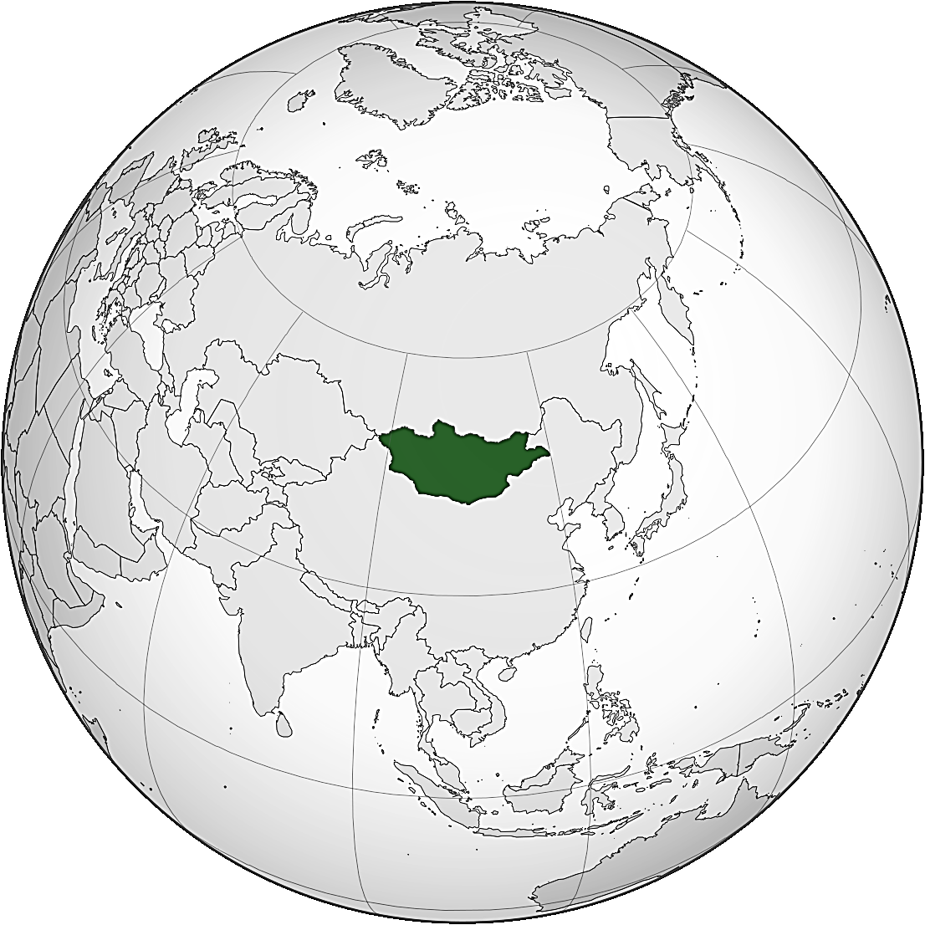 |  |  | 22 | Запишите:  а) название страны;  б) название пограничных с нею государств. |  | а) Монголия (1)  б) Россия, КНР (по 0,5)
11. Какие государства поделили между собой культурный регион Лапландию?  (На карте цифрами обозначены  столицы государств)  ( |  |  |  | 12  11  9  6 | Запишите:  а) названия стран;  б) этноним коренного народа Лапландии (название коренного народа);  в) назовите одно из традиционных занятий и ремёсел этого народа |  | а) Финляндия , Швеция Норвегия), Россия (по 0,5)  б) саамы / саами / лопари, лопь… (1)  в) оленеводство, рыболовство, охота, резьба по кости, рогу, древесине (любое из указанных) (1)
12. Какие государства объединяет  содружество португалоязычных государств? |  |  |  | 8  81  96  36  60  89  58  25  96 | Запишите:  а) названия стран;  б) чем объясняется распространение португальского языка в этих странах? |  | а) Португалия, Бразилия, Гвинея-Бисау, Ангола, Мозамбик, Кабо-Верде, Сан-Томе и Принсипи, Восточный Тимор, Экваториальная Гвинея (1- 4 государств = 1 балл, 5-9 – 2 балла)  б) наследие колониального прошлого (1)
13. На этом острове площадью 132 тысячи км² живет больше людей, чем во всей России.  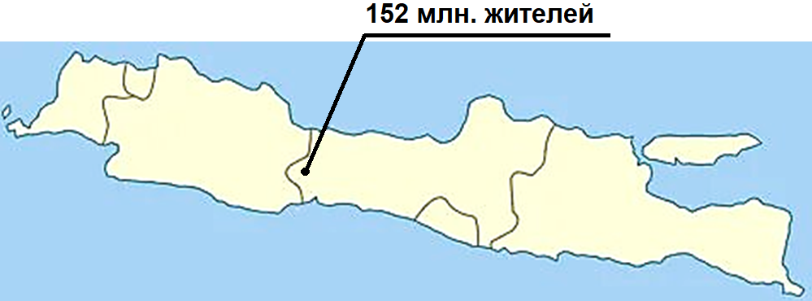 |  |  |  | 64 | Запишите:  а) название острова;  б) название страны, частью которой он является;  в) какие еще острова составляют части этого государства? |  | а) Ява (1)  б) Индонезия (1)  в) Калимантан (Борнео), Суматра, Новая Гвинея, Сулавеси (Целебес), Молуккские острова + много > мелких о-вов (1-3 островов – 1 балл, 4-5 – 2 балла)
14. Флаг какого ближневосточного государства изображен на рисунке?  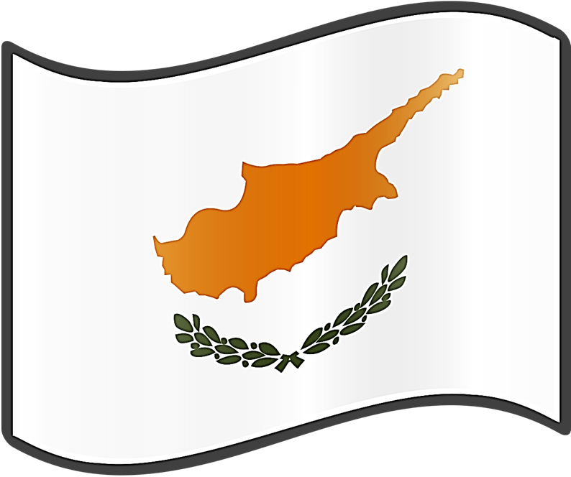 |  | 14 | Запишите:  а) название страны;  б) опишите помещенные на его поле символы и объясните их значение |  |  | а) Кипр (1)  б) ­ белое поле обозначает мир и спокойствие на острове;  ­ силуэт острова Кипр медного или песочного цвета указывает на богатые залежи меди);  ­ две оливковые ветви под силуэтом острова олицетворяют две этнические группы населения – греков-киприотов и турок-киприотов( за 1-2 объяснения 1 б, за 3 и более – 2 б)

Задание 5
Максимальный балл - 16
Внимательно рассмотрите часть топографической карты. Ответьте на вопросы.
1. На сколько угловых минут простирается карта с запада на восток?
Минуты обозначены на южной рамке карты отрезками, десятки минут – точками.
Карта простирается с запада на восток на 16’ 30” (1б)
2. Через сколько метров на карте проведены сплошные горизонтали?
Сплошные горизонтали проведены через 20 м. (1б)
3. Дайте характеристику древостоя леса к западу от отметки высоты 227,0 м.
Лес смешанный (0,5б), преобладающие виды деревьев сосна и дуб (0,5б), средняя высота деревьев – 32 м (0,5б), средний диаметр стволов 35 см (0,5б), среднее расстояние между деревьями – 4 м (0,5б).
4. Почему обозначенная на карте железная дорога так сильно петляет?
Железной дороге нужно с запада на восток опуститься (или с востока на запад подняться) на 150 м на расстоянии в 9 км с максимально возможным для железной дороги уклоном в 12–15 м на 1 км (12–15‰). Чтобы выдержать этот уклон инженеры, строившие дорогу и должны были прибегнуть к её удлинению путём увеличения изгибов. (1б)
5. Определите максимальное и минимальное значение высоты над уровнем моря для данной территории.
Максимальное значение высоты – 294,6 м (пункт государственной геодезической сети). (1б)
Минимальное значение – 126,1 м (урез воды реки Барыш) (1б)
6. В селе Канабеевка на северо-восток простираются три оврага. На какое расстояние ещё могут вырасти эти овраги? Что будет являться пределом их роста?
Овраги могут расти до вершины водораздела (1б). От их вершинки до вершины холма не более 1 км для среднего и южного оврагов и 1,5 км для северного, поэтому и вырасти в длину они смогут не более, чем на 1 км (средний и южный) и 1,5 км - северный. (1б)
7. Вы стоите с компасом на высоте 148,0 м юго-западнее населённого пункта Забарышский и берёте азимут на башню к северу от села Красный Бор. Чему он будет равен? Магнитное склонение восточное 12º20’.
По карте можно измерить только истинный азимут транспортиром, он равен 222º. Чтобы определить магнитный азимут, надо из истинного вычесть магнитное склонение.
222º – 12º 20’=209º 40’. Компас покажет магнитный азимут примерно 210º. (2б)
8. Вы стоите на холме с отметкой высоты 171,0 м 2 км 300 м к западу от села Берёзовка. Увидите ли вы на юго-западе башню (высоту башни принять за 10 м) к северу от с. Красный Бор?
Высота основания башни находится на уровне примерно 163 м, между вами и башней находится холм не ниже 195 м высотой. Т.е. башню высотой 10 м вы не увидите. (1б)
9. Что означают ЖБ 125 – 10 / 30 и Д 16 – 4 / 3
ЖБ и Д – материал постройки (железобетон (0,5б) и дерево (0,5б) соответственно), 125 – длина моста (0,5б), 10 – ширина проезжей части (0,5б), 30 – грузоподъёмность в тоннах(0,5б).
10. Высчитайте падение между обозначенными урезами воды в реке Барыш
Падение реки - разность высот уровненной поверхности реки в двух точках, расположенных на некотором удалении одна от другой по течению реки.
Падение реки Барыш на участке между урезами воды – 132,8 м -126,1 м=6,7 м. (1б)

ТЕСТОВЫЙ РАУНД
(за каждый верный ответ- 1 балл, максимально – 20 баллов)

1.- а | 2. - г | 3.- в | 4. - г | 5. - б | 6.- г | 7. – в | 8. . – б, | 9. – в | 10 – г,.
11. – а | 12. – г | 13. – а | 14. – а, | 15. – а, | 16. – б, | 17. – в | 18. – а | 19. – б, | 20. – а.

